DANH SÁCH THỦ TỤC HÀNH CHÍNH
Ban hành kèm theo Công văn số: 006/UBND-NVKS ngày 02/7/2025 của UBND tỉnh Đắk Lắk)

LĨNH VỰC GIÁO DỤC TIỂU HỌC: 06 THỦ TỤC

STT | Mã TTHC | Tên TTHC | Lĩnh vực | Cấp thực hiện | Mã QR
 | 1.012963.000.00.00.H15 | Thành lập hoặc cho phép thành lập trường tiểu học |  | Cấp Xã | 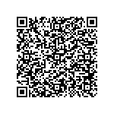
  Giáo dục tiểu học (Bộ Giáo dục và Đào tạo)
 | 1.001639.000.00.00.H15 | Giải thể trường tiểu học (theo đề nghị của tổ chức, cá nhân đề nghị thành lập trường tiểu học) | Giáo dục tiểu học (Bộ Giáo dục và Đào tạo) | Cấp Xã | 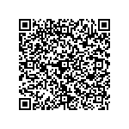
 | 1.004552.000.00.00.H15 | Cho phép trường tiểu học hoạt động giáo dục trở lại | Giáo dục tiểu học (Bộ Giáo dục và Đào tạo) | Cấp Xã | 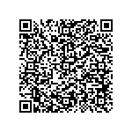
 | 1.004563.000.00.00.H15 | Sáp nhập, chia, tách trường tiểu học | Giáo dục tiểu học (Bộ Giáo dục và Đào tạo) | Cấp Xã | 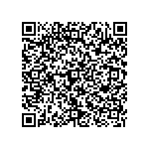
 | 1.005099.000.00.00.H15 | Chuyển trường đối với học sinh tiểu học | Giáo dục tiểu học (Bộ Giáo dục và Đào tạo) | Cấp Xã | 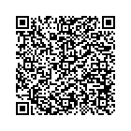
 | 2.001842.000.00.00.H15 | Cho phép trường tiểu học hoạt động giáo dục | Giáo dục tiểu học (Bộ Giáo dục và Đào tạo) | Cấp Xã | 